### **PROCESO: REALIZAR COTIZACIÓN**

El presente proceso describe las labores realizadas por el Administrador, el Comité de Adquisiciones y el Director General para la selección de un proveedor a partir de las cotizaciones enviadas por los diversos proveedores.

| **MACRO PROCESO: GESTIÓN DE ABASTECIMIENTO**  **Proceso “Realizar Cotización”** | | | |
| --- | --- | --- | --- |
| **PROPÓSITO** | El presente proceso tiene como propósito el cumplimiento del siguiente objetivo:  **OSE 3:** Lograr una educación técnica cualificada acorde con las necesidades del mercado laboral, conducente al desarrollo local, regional y nacional. | | |
| **RESPONSABLE** | Departamento de Administración | **BASE LEGAL** | No Aplica |
| **ACTORES DEL PROCESO** | Administrador  Proveedor  Comité de Adquisiciones  Director General  Asistente de Contabilidad | | |
| **CLIENTES INTERNOS** | Empleado del Departamento | **CLIENTE EXTERNO** | No Aplica |
| **ALCANCE** | El alcance del presente proceso se encuentra en torno al esfuerzo realizado por el Departamento de Administración, el Comité de Adquisiciones y el Director General para la selección del proveedor más adecuado para la compra del bien o servicio. | | |
| **PROCEDIMIENTO** | 1. El Administrador solicita cotizaciones a los proveedores que tiene a disposición. Debe solicitar como mínimo 3 cotizaciones. 2. Luego de recibir las cotizaciones del proveedor, el Administrador las archiva y elabora el Cuadro Comparativo de Cotizaciones. 3. El Administrador envía una copia de dicho cuadro al Director General y procede a evaluar cuál es el proveedor más adecuado. 4. En caso sea necesaria la intervención del Comité de Adquisiciones, éste evalúa las cotizaciones, elaboran un acta y firman el Cuadro señalando el proveedor seleccionado. 5. Tras haber elegido al proveedor, el Administrador solicita el VoBo del Director General. 6. Finalmente, con el VoBo del Director General, el Asistente de Contabilidad remite una copia del Cuadro Comparativo de Cotizaciones para que éste sea anexado al voucher u Orden de Pago junto con la cotización elegida. | | |
| **PROCESOS RELACIONADOS** | No Aplica | | |

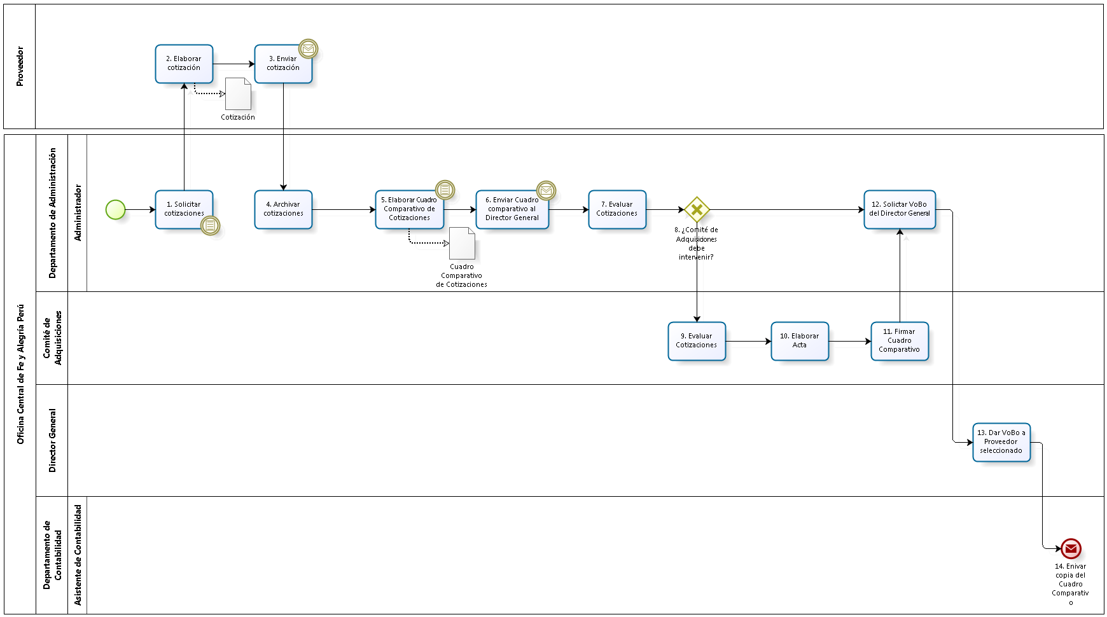

|  |  |  |  |  |  |  |  |  |
| --- | --- | --- | --- | --- | --- | --- | --- | --- |
| **N°** | **ENTRADA** | **ACTIVIDAD** | **SALIDA** | **DESCRIPCIÓN** | **RESPONSABLE** | **TIPO ACTIVIDAD** | **TIEMPO** | **MACROPROCESO** |
| **1.** | * Compra Autorizada por el Administrador * Compra autorizada por el Comité de Adquisiciones | Solicitar Cotizaciones | * Solicitud de Cotización | Luego de recibir la autorización del Comité de Adquisiciones o del Administrador, el segundo se encarga de solicitar cotizaciones a los diversos proveedores que se tienen. Necesariamente se deben solicitar tres cotizaciones como mínimo. | Administrador | Manual |  | Gestión de Abastecimiento |
| **2.** | * Solicitud de Cotización | Elaborar cotización | * Cotización | El Proveedor elabora la cotización solicitada por el Departamento de Administración. | Administrador | Manual |  | Gestión de Abastecimiento |
| **3.** | * Cotización | Enviar cotización | * Cotización enviada por el Proveedor | La cotización elaborada es enviada al Administrador por el proveedor. | Proveedor | Manual |  | Gestión de Abastecimiento |
| **4.** | * Cotización enviada por el Proveedor | Archivar cotizaciones | * Grupo de Cotizaciones | El Administrador se encarga de archivar las cotizaciones en el Archivo de Cotizaciones del Departamento de Administración. | Proveedor | Manual |  | Gestión de Abastecimiento |
| **5.** | * Grupo de Cotizaciones | Elaborar Cuadro Comparativo de Cotizaciones | * Cuadro Comparativo de Cotizaciones | Con las cotizaciones, el Administrador elabora el Cuadro Comparativo de Cotizaciones para realizar una selección más adecuada del proveedor. En cuadro, de cada cotización indica: el bien, las principales características y/o especificaciones técnicas, proveedor, plazo, importes, garantías, facilidades y otras bondades. | Administrador | Manual |  | Gestión de Abastecimiento |
| **6.** | * Cuadro Comparativo de Cotizaciones | Enviar Cuadro Comparativo al Director General | * Cuadro Comparativo de Cotizaciones enviado al Director General | El Administrador envía el original y copia del Cuadro Comparativo de Cotizaciones al Director General. | Administrador | Manual |  | Gestión de Abastecimiento |
| **7.** | * Cuadro Comparativo de Cotizaciones | Evaluar Cotizaciones | * Proveedor Seleccionado por Administrador | El Administrador evalúa las cotizaciones a partir del Cuadro Comparativo de Cotizaciones. | Administrador | Manual |  | Gestión de Abastecimiento |
| **8.** | * Proveedor Seleccionado por Administrador | ¿Comité de Adquisiciones debe intervenir? | * Intervención del Comité de Adquisiciones necesaria * Proveedor Seleccionado por Administrador | Dependiendo del monto y/o nivel de aprobación, puede ser necesaria la intervención del Comité de Adquisiciones en la elección del Proveedor. | Administrador | Manual |  | Gestión de Abastecimiento |
| **9.** | * Intervención del Comité de Adquisiciones necesaria * Cuadro Comparativo de Cotizaciones | Evaluar Cotizaciones | * Proveedor seleccionado por el Comité de Adquisiciones | A partir del Cuadro comparativo de Cotizaciones, el Comité de Adquisiciones las evalúa y selecciona al proveedor más adecuado según su criterio. | Comité de Adquisiciones | Manual |  | Gestión de Abastecimiento |
| **10.** | * Proveedor seleccionado por el Comité de Adquisiciones | Elaborar Acta | * Proveedor seleccionado por el Comité de Adquisiciones * Acta | El Comité de Adquisiciones elabora un Acta donde se deje constancia la elección de un determinado proveedor. | Comité de Adquisiciones | Manual |  | Gestión de Abastecimiento |
| **11.** | * Proveedor seleccionado por el Comité de Adquisiciones | Firmar Cuadro Comparativo | * Proveedor seleccionado por el Comité de Adquisiciones firmado | El Comité de Adquisiciones firma el Cuadro Comparativo tras haber seleccionado al proveedor. | Comité de Adquisiciones | Manual |  | Gestión de Abastecimiento |
| **12.** | * Proveedor seleccionado por el Comité de Adquisiciones firmado Proveedor Seleccionado por Administrador | Solicitar VoBo del Director General | * Proveedor seleccionado por el Comité de Adquisiciones firmado * Proveedor Seleccionado por Administrador | Tras haberse seleccionado al proveedor, se le solicita al Director General que brinde su VoBo. | Administrador | Manual |  | Gestión de Abastecimiento |
| **13.** | * Proveedor seleccionado por el Comité de Adquisiciones firmado * Proveedor Seleccionado por Administrador | Dar VoBo a Proveedor seleccionado | * Cuadro Comparativo firmado por el Director General | El Director General da el VoBo al proveedor seleccionado por el Administrador y/o Comité de Adquisiciones y firma el Cuadro Comparativo. | Director General | Manual |  | Gestión de Abastecimiento |
| **14.** | * Cuadro Comparativo firmado por el Director General | Enviar copia del Cuadro Comparativo | * Copia del Cuadro Comparativo * Cotización elegida | El Departamento de Contabilidad se encarga de remitir una copia del Cuadro Comparativo, para que se adjunte al voucher u Orden de Pago, y la cotización elegida para que se realice la compra del bien o servicio. | Asistente de Contabilidad | Manual |  | Gestión de Abastecimiento |